Материалы для занесения педагога в Книгу учительской славы
города Иванова
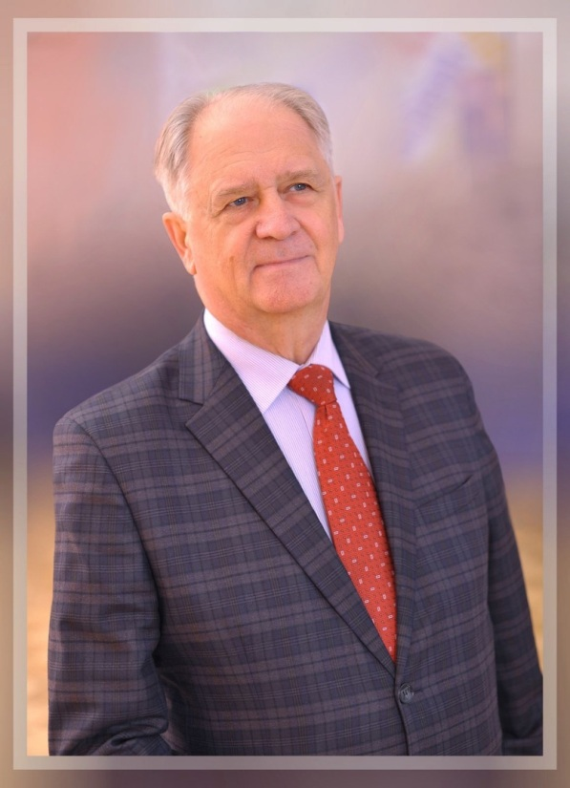 | Фамилия, имя, отчество: Стулов Юрий Викторович  Дата рождения: 15.12.1946 г.  Стаж работы в отрасли: 48 лет
Место работы: МБОУ «Гимназия №32»
Личные награды : Заслуженный учитель Российской Федерации
Информация о заслугах педагога :
Юрий Викторович Стулов, учитель английского языка высшей квалификационной категории, преподавал в гимназии №32 с 1970 г. по 2021 г.
Именно Юрий Викторович стоял у истоков становления 32-й как школы с углублённым изучением английского языка. Более 20 лет он был заместителем директора по учебно-воспитательной работе, воспитал целую плеяду учителей английского языка, прославивших школу №32 в Ивановской области и за её пределами. Будучи неординарной личностью и настоящим энтузиастом, сумел создать в школе особую языковую среду, стать наставником своих коллег, увлечь их своим отношением к преподаванию английского языка, сплотив в уникальный коллектив.
Юрий Викторович был инициатором и идейным вдохновителем организации международных обменов между школы №32 и школой г. Лидс (Великобритания).
Юрий Викторович – опытный, мудрый, талантливый учитель. В числе его учеников – многочисленные победители и призёры интеллектуальных олимпиад и конкурсов разных уровней.
С возрастом Юрий Викторович не утратил своей активности, остался открытым всему новому: его опыт оказался бесценным при реализации идеи проведения Городского научно-практического Фестиваля школьников на иностранных языках «INTERLOGOS».
Многие выпускники Юрия Викторовича пошли педагогической стезёй, связав свою жизнь с педагогикой. Талантливый методист, Ю.В. Стулов много лет сотрудничал с методической службой Ивановской области, щедро делился педагогическим опытом в рамках курсовой подготовки учителей иностранного языка, проводил семинары даже в самых отдалённых школах области. Юрий Викторович неоднократно был награжден Благодарственными письмами Института развития образования Ивановской области.
Самоотверженный труд этого учителя отмечен многочисленными наградами, в том числе Благодарностью Губернатора Ивановской области (2003 г.), Благодарностью главы г. Иваново (2005 г.), Почётной грамотой управления образования администрации города Иванова (2018 г.). В 2001 г. Ю.В. Стулов был награждён значком «Почётный работник общего образования Российской Федерации». С 2007 г. Юрий Викторович носит высокое звание «Заслуженный учитель Российской Федерации».

